いしがきMUSIC FESTIVAL 2023
一般出演者募集用 記入シート

■アーティスト名称
（ヨミ： ）

■代表者氏名
（ヨミ： ）

■年齢 歳

■住所

■携帯電話番号

■メールアドレス
※データのやり取りが発生するため携帯電話のメールアドレスは不可となります。

■演奏ジャンル

■メンバー構成/パート
例：いしがき太郎 / ギターヴォーカル

※欄が足りない場合は追加して記入してください。

■活動歴（プロフィール文章） ※３００文字程度以内

■ステージセット図
※手書きのものを写真で撮って送付いただいても構いません。または別添してください。

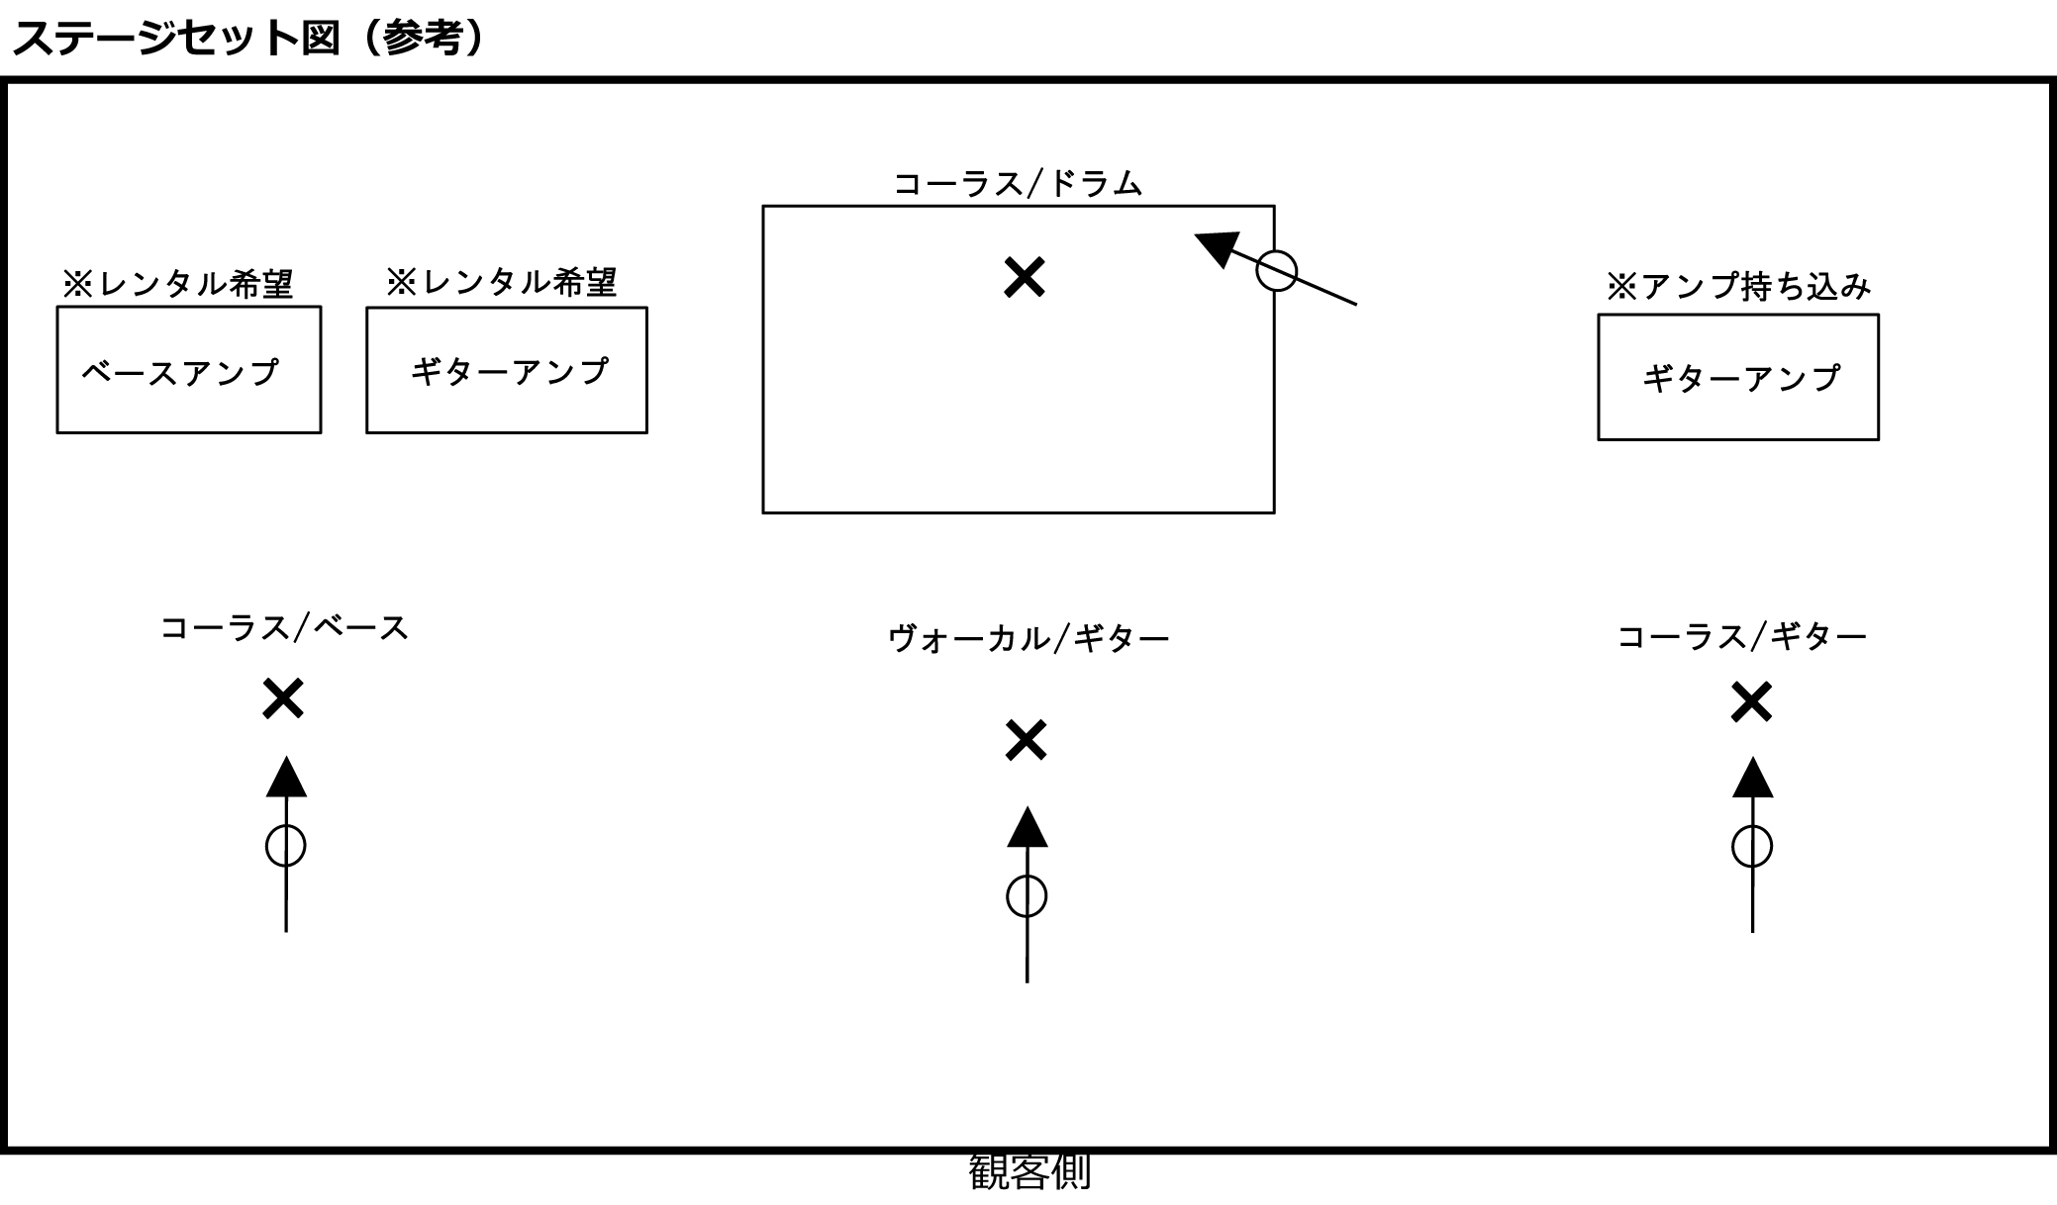

■自己PR（ご自由にお書きください）

※アーティスト写真１点 および 音源１曲 の送付をお忘れなくお願いします。

